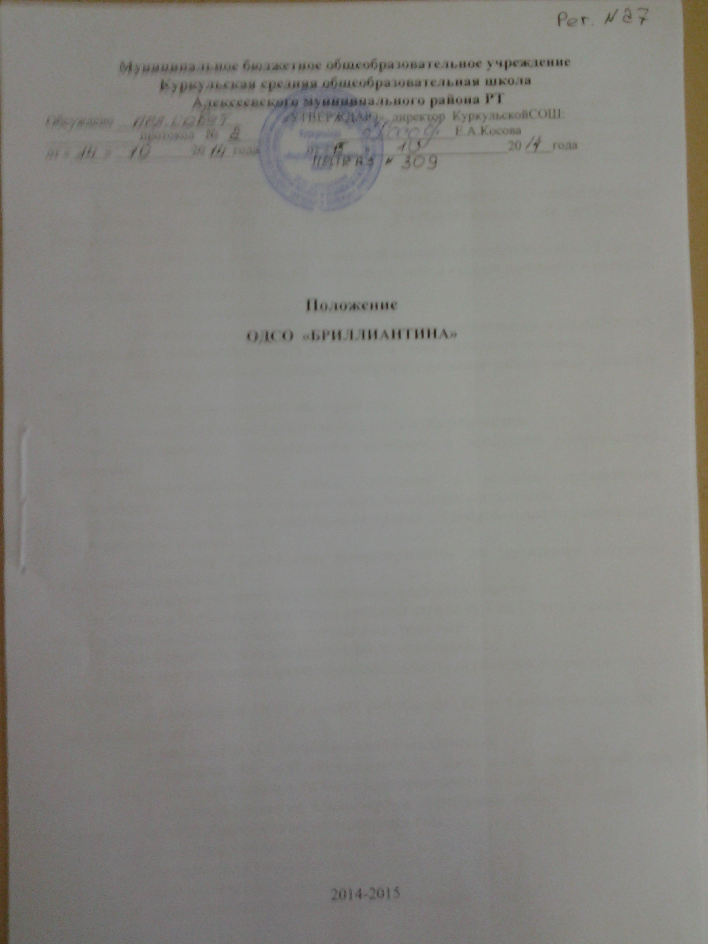

Общие положения.

1. Общественная детская самодеятельная организация учащихся Куркульской средней общеобразовательной школы с. Куркуль Алексеевского района РТ «Бриллиантина», именуемая в дальнейшем «Организация», является общественным объединением, целью которого — решение различных социальных проблем, возникающих у учащихся Куркульской средней общеобразовательной школы с.Куркуль Алексеевского района РТ «Бриллиантина».
2. Организация является добровольным, самоуправляемым, неполитическим формированием, созданным по инициативе учащихся школы для достижения следующих целей и задач:
- объединение учащихся Куркульской средней общеобразовательной школы с.Куркуль Алексеевского района РТ «Бриллиантина» в единый коллектив и развитие подросткового движения;
- защита прав и интересов подростков;
- помощь подросткам в реализации собственных интересов и способностей, в поиске своего места в обществе, в утверждении своей жизненной позиции;
- культурно-просветительная и спортивно-массовая работа среди учащихся школы;
- пропаганда здорового образа жизни;
- поддержка общественно-ценных инициатив подростков;
- привлечение общественного внимания к проблемам подросткового движения;
- взаимодействие и поиск контактов с другими молодежными организациями с дальнейшей целью создания Ассоциации школьников.
3. Организация создана и действует на принципах добровольности, равноправия, самоуправления и законности.
4. Деятельность Организации распространяется на территорию с.Куркуль Алексеевского района РТ.
5. Организация создается без ограничения срока деятельности.
6. Членами Организации являются учащиеся школы от 8 до 17 лет, а также могут быть и взрослые: учителя школы, частные лица, родители.
7. Организация открыта для вступления всем учащимся.
8. Правовое положение Организации определяется настоящим Уставом, а также в соответствии:
- с Конвенцией ООН о правах ребенка (ст. 15 — Свобода ассоциаций и мирных собраний);
- с Законом РФ «Об общественных объединениях»;
- с Законом РФ «Об образовании», в связи с тем, что Организация осуществляет свою деятельность на базе общеобразовательного учреждения;
- с решением коллегии Министерства образования РФ от 14.04.93 г. « О поддержке детских общественных организаций в РФ».
9. Основные приоритеты Организации:
- интересы детей и подростков;
- общечеловеческие ценности.
10. Основные принципы деятельности Организации:
- принцип памяти и умножения культуры и традиций народов России и нашего региона;
- принцип заботы и милосердия;
- принцип инициативы и творческого поиска;
- принцип самостоятельности;
- принцип коллективности.
11. Организация вправе вступать в другие объединения, союзы и ассоциации в качестве коллективного члена.
12. Полное наименование Организации — Алексеевская районная общественная детская самодеятельная организация учащихся Куркульской средней общеобразовательной школы с.Куркуль Алексеевского района РТ «Бриллиантина». Сокращенное наименование Организации — ОДСО «Бриллиантина».

Правовой статус организации

1. Организация является общественным объединением, созданным в форме общественной Организации.
2. Организация может иметь свою атрибутику.
3. Организация может иметь флаги, вымпелы и другую символику.
4. Для осуществления уставных целей Организация имеет право:
- проводить в установленном законом порядке выставки, лотереи, спортивные и иные мероприятия;
- выступать с инициативами по различным вопросам общественной жизни, вносить предложения в Устав школы.
5. Организация обязана:
• соблюдать законодательство Российской Федерации, общепризнанные принципы и нормы международного права, касающиеся сферы ее деятельности, а также нормы, предусмотренные настоящим Уставам;
• допускать представителей органа, регистрирующего общественные объединения, на проводимые Организацией мероприятия;
• оказывать содействие представителям органа, регистрирующего общественные объединения, в ознакомлении с деятельностью Организации в связи с достижением уставных целей и задач и соблюдением законодательства Российской Федерации.
Структура организации.

1. Высшим руководящим органом Организации является сбор членов Организации. К компетенции общего сбора относится:
- избрание Президента правительства;
- принятие и внесение изменений и дополнений в Устав Организации;
- избрание Правительства Организации;
- утверждение Положений;
- заслушивание и утверждение отчетов правительства Организации;
- принятие решений по реорганизации или ликвидации Организации.
Сборы Организации делятся на очередные и внеочередные. Очередные сборы проводятся два раза в год в начале и в конце учебного года. Внеочередные собрания созываются правительством Организации по требованию Президента Организации, по инициативе не менее 5 участников Организации или по собственной инициативе. Сбор ведет Президент правительства, который избирается из членов ОДСО «Бриллиантина».
Решения по рассматриваемым вопросам принимаются простым большинством голосов присутствующих, кроме решений о внесении изменений и дополнений в Устав Организации, о реорганизации или ликвидации Организации. Решение по этим вопросам принятым, если за него проголосовало не менее 2/3 от общего числа членов организации. Форма голосования определяется правительством организации. В случае равенства голосов на собрании голос президента правительства является решающим.
2. В период между сборами постоянно действующим руководящим органом является правительство «Бриллиантины». Правительство избирается Общим сбором участников сроком на 1 год. Заседания проводятся по мере необходимости, но не реже одного раза в четверть.
З. Правительство Организации:
• обсуждает вопросы, определяющие общие перспективы деятельности Организации, обеспечивает ее стратегию в реализации поставленных целей;
• обеспечивает соблюдение Устава и своевременность созыва Общего сбора участников, решает другие вопросы, не отнесенные к исключительной компетенции Общего сбора.
4. Заседания созываются Президентом Организации по собственной инициативе, либо по требованию любого члена правительства. Заседание правительства считается правомочным при явке более половины членов правительства. Решения на заседании правительства принимаются простым большинством голосов присутствующих членов правительства и подписываются Президентом правительства. Форма голосования определяется правительством.
5. Общее руководство Организации в период между заседаниями осуществляет Президент правительства, который избирается Общим сбором членов правительства организации простым большинством голосов сроком на 1 год.
6. Президент правительства:
- осуществляет деятельность по установлению контактов с органами общественной самодеятельности, другими общественными организациями, органами местного самоуправления;
- определяет направления деятельности Организации;
- издает и дает указания в пределах своей компетенции;
- председательствует на заседаниях правительства;
Президент правительства предоставляет при необходимости все необходимые документы и объяснения, касающиеся деятельности Организации.
Права и обязанности членов организации.
1. Член Организации имеет право:
- участвовать в осуществлении деятельности Организации, управлении ее делами;
- получать информацию о деятельности Организации;
- вносить на рассмотрение Организации предложения по вопросам ее деятельности, участвовать в обсуждении и принятии решений;
- добровольно выйти из членов Организации;
- пользоваться результатами деятельности Организации.
2. Член Организации обязан:
- строить свою деятельность в соответствии с действующим законодательством;
- выполнять решения Совета организации, не противоречащие Уставу.
3. Прием в члены Организации осуществляет правительство организации.
Имущество организации.

1. Имущество Организации формируется из следующих источников:
- поступлений от проводимых Организацией выставок и лотерей, спортивных и иных мероприятий;
2. Организация может иметь в собственности инвентарь, оборудование, имущество культурно-просветительского и оздоровительного назначения.
Изменения и дополнения в Устав.

1. Предложения об изменениях и дополнениях в Устав может внести любой член Организации. Окончательное решение по внесенным предложениям принимается Общим сбором.
2. Принятые Общим сбором изменения и дополнения в Устав регистрируются в порядке и сроки, установленные действующим законодательством.

АКТИВ:
Правительство;
Министерство информации и печати;
Министерство вожатых;
Министерства образования;
Министерства здравоохранения;
Министерства культуры.

